一、登录
登录用户名和密码均为“tmbm”。


二、注册
登录后，访问“硕士招生网上查询”页面，输入申请者的姓名和身份证号，开始注册。
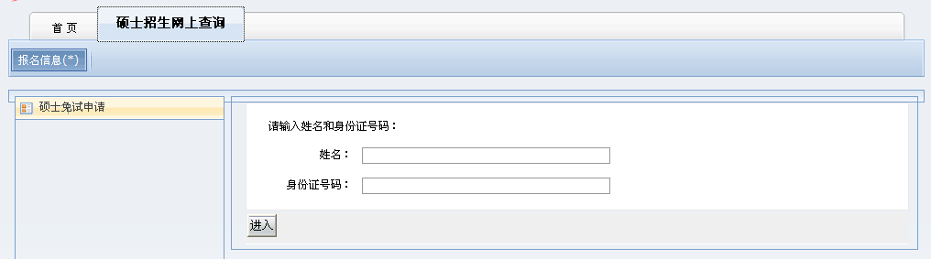

三、填写个人信息
请如实填写个人信息，确保申请材料的真实性。凡提供虚假信息者，一经查实，取消资格。

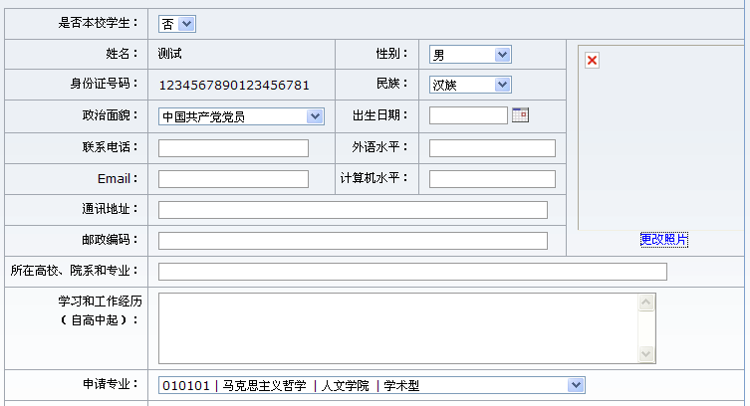
注明校内还是校外
图片格式：高*宽 300*200
格式：取得最高等级/分数
例如：英语六级/500
或，全国计算机三级/95
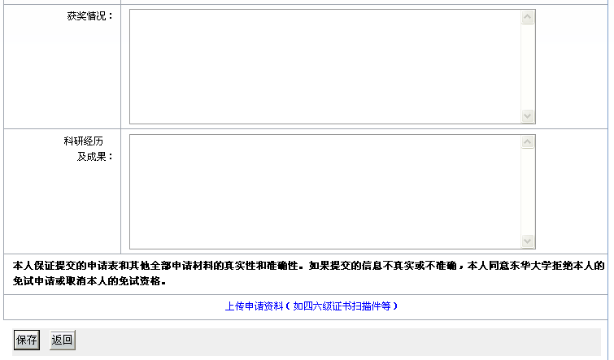
请参考东华大学研招网（http://yjszs.dhu.edu.cn）左下角 —— 考研指南。最新招生简章和专业目录公布之前，请参考上一年度招生简章和专业目录。
所有申请资料制成JPG、PDF或WORD格式，然后压缩成一个zip格式的文件进行上传。
点击“保存”进入浏览页面，打印申请表并签字盖章。请确认所有栏目信息填写完整且已经上传照片，否则无法打印。

